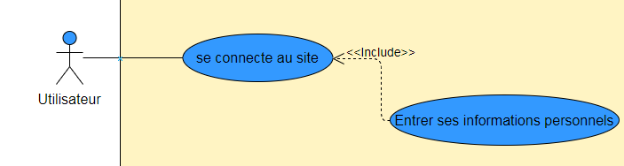

1. Le système affiche le site où l’utilisateur doit se connecter.

1.1 L’utilisateur se connecte au site en entrant ses informations personnelles et appuie sur le bouton « Valider », la connexion au site est acceptée, le coureur sera redirigé vers l’écran d’accueil.

1.2 L’utilisateur n’entre pas ses informations personnelles et appuie sur le bouton « Valider », la connexion au site est refusée.

1.3 L’utilisateur se trompe en entrant ses informations personnelles et appuie sur le bouton « Valider », la connexion est refusée.

1.4 L’utilisateur rentre bien ses informations personnelles mais n’appuie pas sur le bouton « Valider », la connexion sera en attendent.

1.5 L’utilisateur rentre les informations personnelles mais la base de donnée ne fonctionne plus, la connexion ne fonctionnera pas et marquera une erreur de connexion.

1.6 L’utilisateur n’est pas connecté au réseau, il ne pourra pas accéder au site et donc se connecter.

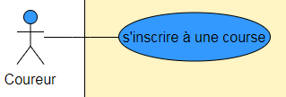

1. Le coureur choisit de s’inscrire à une course.

2.1 Le coureur sélectionne une course et appuie sur le bouton « S’inscrire », le coureur sera inscrit à une course et recevoir un message de confirmation sur le site.

2.2 Le coureur sélectionne une course mais n’appuie pas sur le bouton « S’inscrire », le coureur ne sera pas inscrit à la course.

2.3 Le coureur sélectionne une course et appuie sur le bouton « S’inscrire » mais il reçoit un message d’erreur venant de la base de données, l’inscription ne se fera pas.

2.4 Le coureur n’est plus connecter au réseau, il ne pourra plus rien faire et donc il ne pourra plus s’inscrire à la course.

2.5 Le coureur n’est pas connecté au réseau, il ne pourra pas accéder au site et donc se connecter.

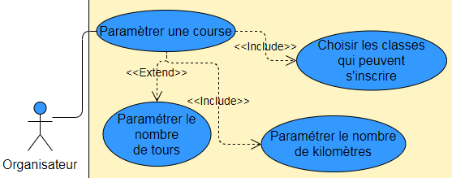

1. L’organisateur accède à l’admin et crée une course.

3.1 L’organisateur est dans l’admin et remplit les classes qui peuvent s’inscrire, il paramètre le nombre de tours et le nombre de km et appuie sur le bouton « Crée la course », la course sera créée, et l’organisateur recevra un message de confirmation sur le site.

3.2 L’organisateur est dans l’admin et remplit les classes qui peuvent s’inscrire, il paramètre le nombre de tours et le nombre de km mais n’appuie pas sur le bouton « Crée la course », la création de la course sera toujours en attente.

3.3 L’organisateur est dans l’admin et ne remplit pas les classes qui peuvent s’inscrire, il paramètre le nombre de tours et paramètre le nombre de km et appuie sur le bouton « Crée la course », la course ne sera pas créée, la page demandera de sélectionner les classes qui peuvent s’inscrire.

3.4 L’organisateur est dans l’admin et remplit les classes qui peuvent s’inscrire, il ne paramètre pas le nombre de tours mais paramètre le nombre de km et appuie sur le bouton « Crée la course », la course ne sera pas créée, la page demandera de paramétrer le nombre de tours de la course.

3.5 L’organisateur est dans l’admin et remplit les classes qui peuvent s’inscrire, il paramètre le nombre de tours mais ne paramètre pas le nombre de km et appuie sur le bouton « Crée la course », la course ne sera pas créée, la page demandera de paramétrer le nombre km par tours.

3.6 L’organisateur n’arrive pas à accéder à l’admin, il ne pourra donc pas créée de course.

3.7 L’organisateur n’est pas connecté au réseau, il ne pourra pas accéder au site et donc se connecter.

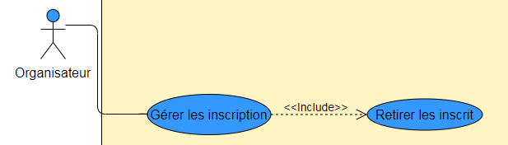

1. L’organisateur accède à l’admin et décide de retirer des inscrits.

4.1 L’organisateur accède à la page admin qui permet de visualiser les inscrits, il appuie sur un coureur et appuie sur le bouton « Supprimer de la course », le coureur sera supprimé de la course et l’organisateur aura un message de confirmation sur le site.

4.2 L’organisateur accède à la page admin qui permet de visualiser les inscrits, il appuie sur le coureur qu’il veut supprimer mais n’appuie pas sur le bouton « Supprimer de la course », le coureur ne sera pas supprimé de la course et l’organisateur n’aura pas de message de confirmation.

4.3 L’organisateur n’arrive pas à accéder à la page admin, donc il ne pourra pas supprimer des coureurs s’inscrit à une course.

4.4 L’organisateur accède à la page qui permet de visualiser les inscrits, il appuie sur un coureur et appuie sur le bouton « Supprimer de la course », l’organisateur reçoit un message d’erreur venant de la base de données, la suppression du coureur ne sera pas effectuée.

4.5 L’organisateur n’est pas connecté au réseau, il ne pourra pas accéder au site et donc se connecter.

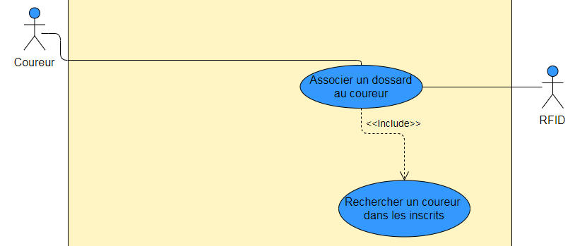

1. Le coureur est associé à un dossard.

5.1 Le coureur va voir l’organisateur de la course, le coureur donne son nom et prénom, l’organisateur va le rentré sur son application et va ensuite passer le dossard RFID au lecteur et associe le nom et prénom au dossard à l’aide de l’application. L’association se fait et s’enregistre dans la base de donnée.

5.2 Le coureur ne va pas voir l’organisateur de la course mais fait la course, le coureur n’aura pas de dossard associé et n’aura donc pas son classement ni son temps final et sera considéré comme absent à la course.

5.3 Le coureur est absent le jour de la course, il ne pourra donc pas s’enregistrer le jour de la course et il sera considéré comme absent à la course.

5.4 Le coureur va voir l’organisateur de la course, le coureur lui donne sont mouvais nom et prénom et le nom et prénom qui donne est enregistré pour la course, l’organisateur va le rentré sur son application et va donc passer le dossard RFID au lecteur et associer le mauvais nom et prénom. L’association se fait et s’enregistre dans la base de donnée. Le coureur n’aura donc pas son classement ni son temps final et sera considéré comme absent à la course. De plus il donnera son temps et son classement à un autre coureur.

5.5 Le coureur va voir l’organisateur de la course, le coureur lui donne son mauvais nom et prénom et celui qu’il donne n’est pas enregistré pour la course, l’organisateur va le rentré sur son application est va recevoir un message disant que ce nom et prénom n’est pas enregistré à la course et le coureur ne pourra donc pas participer à la course. Le coureur sera considéré comme absent à la course.

5.6 Le coureur va voir l’organisateur de la course, le coureur lui donne son nom et prénom, l’organisateur va le rentré sur son application et va ensuite passer le dossard RFID au lecteur et associe le nom et prénom au dossard à l’aide de l’application mais la base de donnée ne fonctionne plus, il sera donc pas possible d’associer le coureur à un dossard. Le coureur sera considéré comme absent à la course.

5.7 Le coureur va voir l’organisateur de la course, le coureur lui donne son nom et prénom, l’organisateur va le rentré sur son application mais oublie de passer le dossard RFID au lecteur et n’associe donc pas le nom et prénom au dossard. , le coureur n’aura pas de dossard associé et n’aura donc pas son classement ni son temps final et sera considéré comme absent à la course.